2015年山东潍坊初中学业水平考试地理试题
第Ⅰ卷 选择题（共50分）
一、选择题（下列各题的四个选项中个，只有一个是正确的，每小题2分，共50分）
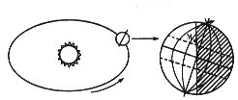
右下图是地球公转到某位置和此时地球上昼夜状况示意图（阴影部分表示黑夜）。读图回答1-2题。
1、当地球公转到图示位置时，与我国哪个传统节日比较接近（）
A清明节 B端午节 C春节 D中秋节
2、此时，M地的状况是（ ）
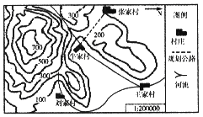
A处于夏季 B有太阳直射 C昼长夜短 D处于黄昏
3、关于图示两村之间规划公路的描述，正确的是（）
A从牛家村到张家村是先上坡后下坡
B走向大致是东北—西南
C从牛家村到张家村一直上坡
D规划公路长约40千米
4、图中四个村庄，最有可能形成城镇的是（ ）
A张家村 B牛家村 C刘家村 D王家村
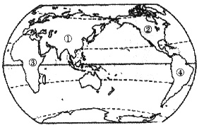
5、图示序号代表的大洲与气候特征对应，错误的是（ ）
A①—气候复杂多样
B②—温带大陆性气候纵贯南北
C③—气候类型南北对称分布
D④—世界上最湿润的大洲
6、关于各大洲之最的描述，正确的是（ ）
A大洲①有世界上最大的珊瑚礁群
B大洲②有世界上最大的岛屿
C大洲③有世界上面积最大的平原
D大洲④有世界最长的山脉
微信已成为人们日常生活交流的重要载体，有网友在微信朋友圈中发布了四幅可爱的动物图片。请根据这些动物习性特点，回答7-8题。
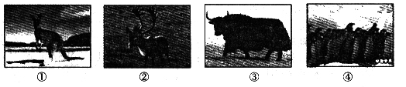
7、图片中四中动物与其生活的区域对应，正确的是（）
A①—撒哈拉沙漠 B②—西伯利亚北部 C③—内蒙古高原 D④—格陵兰岛
8、四种动物与其生活地区的气候类型对应，正确的是（）
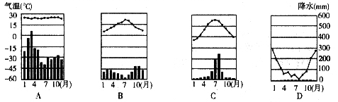
A①——A B②——B C③——C D④——D
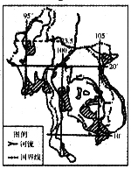
东南亚与我国山水相连，经济文化联系密切。读中南半岛图，完成9-10题。
9、有关中南半岛自然特征的叙述，正确的是（ ）
A地势南高北低 B气候以热带雨林气候为主
C地形特征是山河相间，纵列分布
D植被属于落叶阔叶林
10、图中阴影区主要是下列哪种农作物的分布区（）
A香蕉 B小麦 C水稻 D茶叶
埃及是世界古代文明的发祥地之一，战略地位十分重要。读埃及图，回答11-12题。
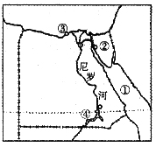
11、图中字母代表的地理事物，正确的是（）
A①—波斯湾 B②—马来半岛 C③—塞得港 D④—纳赛尔水库
12、关于埃及的叙述，正确的是（ ）
A首都位于地中海沿岸，是非洲最大的城市
B名胜古迹众多，多分布在尼罗河沿岸
C信奉基督教，国语为阿拉伯语
D工业规模居非洲之首，石油工业地位突出
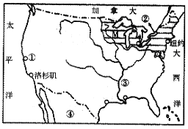
美国本土三面濒临海洋，地理位置优越，读美国简图，回答13-15题。
13、关于图中的地理事物，正确的是（ ）
A①城市——休斯敦B②湖泊——苏必利尔湖 C③河流——科罗拉多河D④国家——墨西哥
14、图中M所在的阴影区是美国的乳畜带，其乳畜业发展的有利条件是（ ）
A高温多雨的气候 B高原地形，草原广阔 C人口稠密，市场需求量大 D地广人稀，利于放牧
15、美国农业生产效率非常高，主要是因为：
①气候条件优越 ②耕地广阔，土壤肥沃 ③高度机械化和生产区域专门化 ④农业科技发达
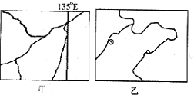
A①② B①③ C②③ D③④
读我国甲乙两地区图，回答16-17题。
16、甲乙两地区河流水文特征的差异是（）
A甲地区河流结冰期较短 B乙地区河流流量季节变化小
C甲地区河流有春、夏两次汛期 D乙地区河流含沙量较小
17、甲乙两地区发展农业的不利条件是（）
A甲地区山地为主，耕地较少
B乙地区春旱严重，水资源紧张
C甲地区经常受台风侵袭，涝灾严重
D乙地区交通不便，劳动力不足
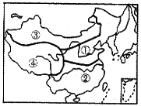
我国幅员辽阔，自然环境复杂多样，形成了各具特色的地理区域，读我国四大地理区域示意图，完成18-19题。
18、关于四大地理区域农业特征的叙述，正确的是（）
A①—区域 雨热同期，为我国粮食生产区之一
B②区域降水季节变化大，适宜发展旱作农业
C③区域严重缺水，适宜发展河谷农业
D④区域光照充足，适宜发展绿洲农业
19、关于四大地理区域自然资源的叙述，正确的是（）
A①区域煤铁石油资源丰富 B②水能、有色金属资源贫乏
C③区域稀土、太阳能资源贫乏 D④区域煤炭、石油资源丰富
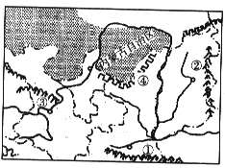
20、图中序号代表的地理事物与其特征对应，正确的是（）
A①—秦岭—长江黄河的分水岭
B②—太行山—一、二阶梯的分界线
C③—贺兰山—黄土高原的西部边界
D④—长城—季风区和非季风区的分界线
22、关于黄土高原地理特征的叙述，正确的是（）
A独特的地貌类型有塬、梁、峁等
B黄土高原是流水沉积形成的
C水稻和小麦是当地主要的粮食作物
D信天游、锅庄舞是当地的传统文化
铁路是一种现代化运输方式，读我国部分铁路图，回答23—25题。
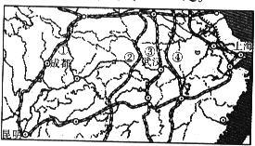
23、图中序号代表的南北向铁路线，正确的是（）
A①—青藏线 B②—京九线
C③—京广线 D④—京沪线
24、沪昆高铁通车后，华南与西南联系更加密切，该铁路自东向西穿过的省市依次是（）
A沪、浙、闽、湘、黔、云
B沪、浙、赣、湘、黔、云
C沪、浙、赣、渝、川、云
D沪、浙、赣、湘、鄂、云
25、下图中的水果，在兰新铁路沿线地区盛产的是（）
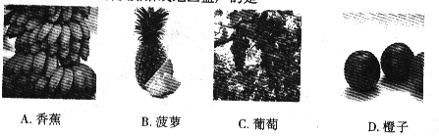
二、综合题
26、读巴西和印度两个“金砖国家”的简图，回答下列问题（10分）
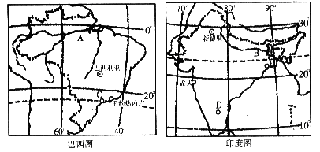
⑴填出图中字母代表的地理事物名称
河流：A B 城市：C D
⑵巴西利亚位于新德里的______方向，当新德里高温多雨时，巴西利亚的气候特征是
⑶印度北部经常发生地震，而巴西很少有地震发生。请用板块构造学说分别解释其成因。

⑷1960年巴西政府将首都从里约热内卢迁到巴西利亚，请分析迁都的原因。

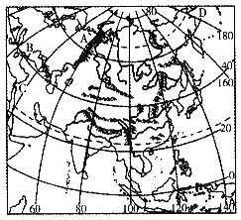
27、亚洲是世界上面积最大、人口最多的大洲，读亚洲图，回答问题（10分）
⑴写出亚洲与其他大洲的分界线名称
A B C D
⑵亚洲的地势特征是______________________，该特征对于亚洲河流的影响是
⑶亚洲东部、东南部地区主要分布着_______人种，南部、西部主要分布着_____人种。
⑷请你分析亚洲东部和南部地区季风气候显著的原因。

⑸请你从地理位置方面分析亚洲西部人口稀疏的原因。

28、我国“十二五”农业规划重点支持农业优势产区的发展，尤其是粮棉油糖等大宗农产品的种植。读下列两图，回答问题（10分）
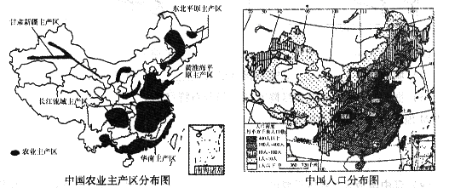
⑴我国东部和西部人口密度差异巨大，在____________线以东，是人口稠密区。我国农业主产区与人口稠密区的分布关系是_______________________。
⑵“华南主产区”和“东北平原主产区”都是我国糖料作物主产区，其糖料作物分别是_____和______。
⑶“长江流域主产区”是著名的鱼米之乡，该区农作物熟制是__________，从自然方面分析，该区发展淡水渔业的优势是_____________________________________。
⑷“黄淮海平原主产区” 粮食作物主要是_______。与“东北平原主产区”相比，该区粮食作物产量大，但商品率低的原因是________________________。
⑸“甘肃新疆主产区”发展农业最不利的因素是_________________，该地区生态环境脆弱，为了改善当地环境和促进区域可持续发展，应采取哪些地理措施？
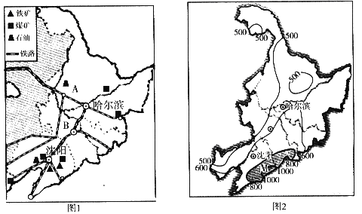
29、读东北抓哟城市和矿产分布图（图1）及年降水量分布图（图2），回答下列问题。（10分）

⑴油田A是__________，分布在_______平原上。
⑵城市B是______，是我国著名的_______制造基地。
⑶据图2分析，东北地区降水的空间分布特点是__________________，图中M地区降水丰富的原因是什么？

⑷辽中南地区是我国重要的_______基地，其发展的有利条件有哪些？

⑸制约东北老工业基地发展的瓶颈有哪些？（至少两条）
30、潍坊市是山东重要的交通枢纽，铁路、公路、航空、海洋运输均十分方便，读潍坊市综合交通图，回答下列问题。
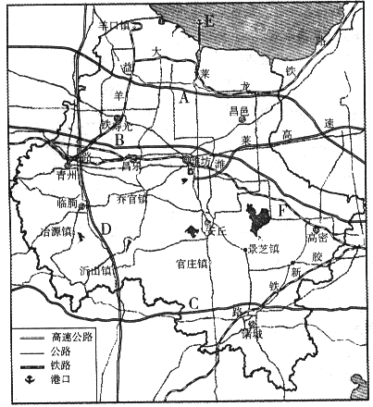
⑴穿越潍坊市的高速公路主要有“三横一纵”，分别是图中的
A_________高速公路B_________高速公路C_________高速公路D_________高速公路
⑵潍坊最大的海港E是________,穿越潍坊市的东西向铁路干线F是_______。
⑶下列景点与所在县市搭配，正确的是（ ）
A名泉老龙湾—青州 B青云山乐园—高密
C恐龙博物馆—诸城 D仰天山森林公园—临朐
⑷潍坊北部滨海和南部山区建有许多风力发电站。请你列举2条风力发电的好处。

⑸春旱是潍坊常见的自然灾害，其产生原因是什么？

